9. Отношения между
понятиями.
класс______6______________
ф________________________
и_________________________

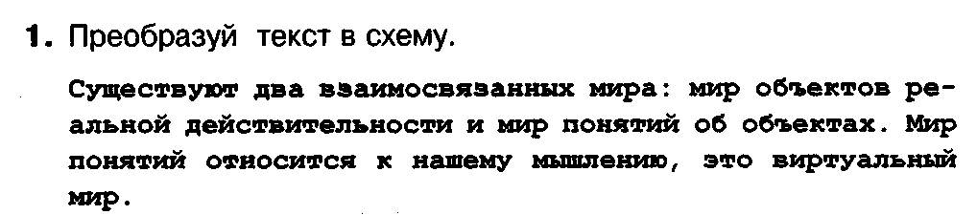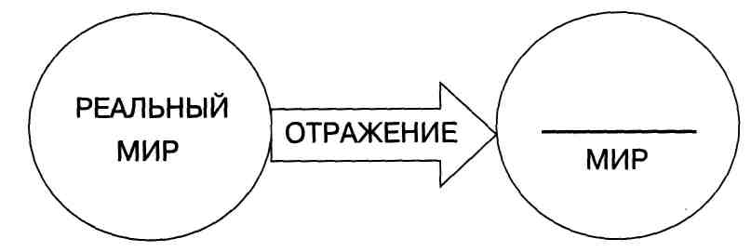

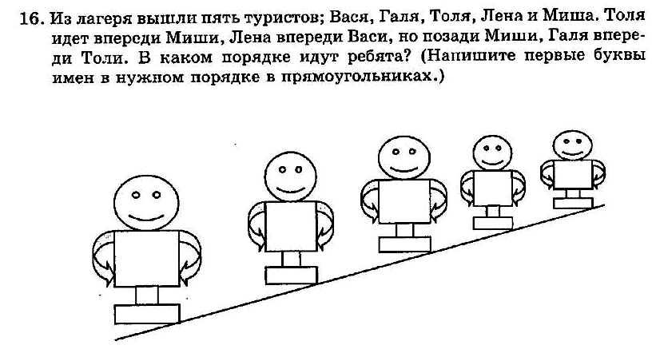

Изобразите кругами Эйлера-Венна следующие отношения понятий:
«кошка» - «мышка»
«ручка» – «не ручка»
«стол» - «парта»

«спортсмен» - «ученик»
«река» - «Волга» - «Дон» - «Лена»

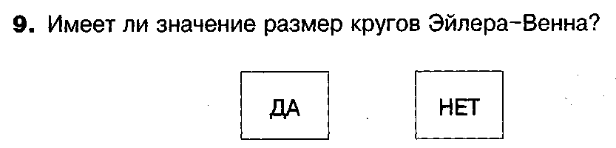
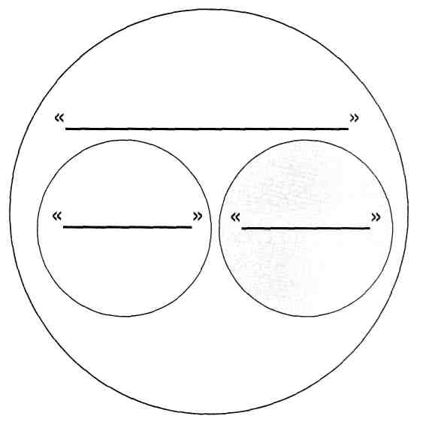
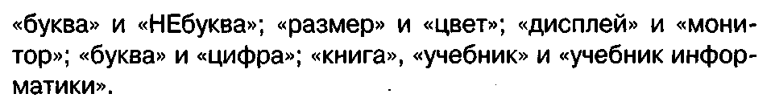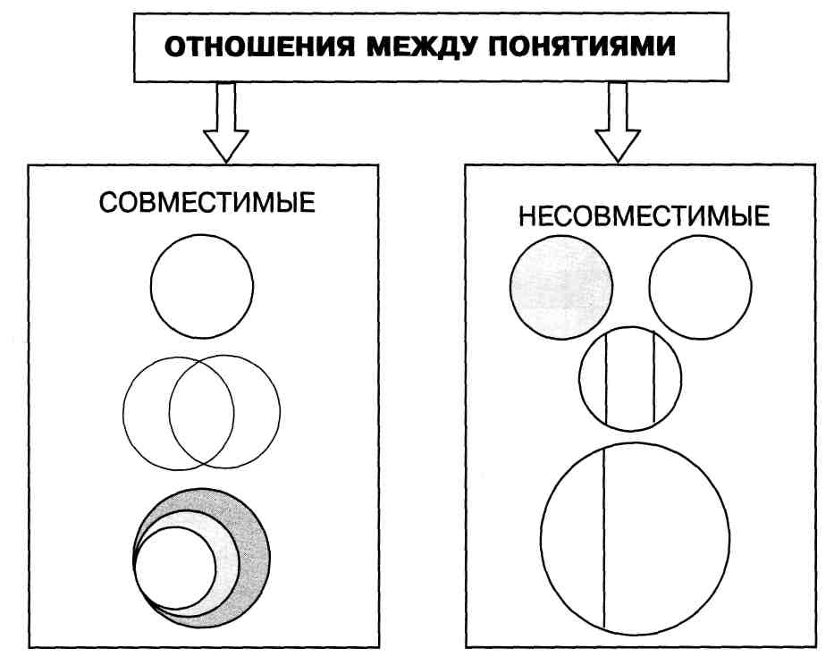
Внимательно рассмотрите примеры отношений и заполните таблицу собственными примерами:
Отношение | Пример | Ваш пример №1 | Ваш пример № 2
Целое — часть | Окунь — плавник
Вид — род | Ландыш — цветок
Вид — вид | Ромашка — василек
Последовательность | Понедельник — вторник
Причина — следствие | Жара — жажда

Приведите пример классификации. Изобразите его в виде схемы.

